Wispy(위스피)
스마트폰에 빠져 계속 보고 있을 때 먼저 전화를 걸어오는 AI 캐릭터 서비스
경희대학교 Team Wispy | 막지 않습니다. 다시 선택하게 합니다.
① 팀 소개, 작품 소개
□ 팀 소개  - Team Wispy는 경희대학교 학생 5명으로 구성된 팀입니다. 2026년 8월 한 달 동안 기획, 디자인, 개발, 배포를 직접 진행했습니다.  □ 작품 소개  - Wispy는 스마트폰 사용을 막는 앱이 아닙니다. 잠깐만 보려던 스마트폰에 빠져 계속 보고 있으면 AI 캐릭터 ‘위스피’가 사용자에게 전화를 겁니다.  - 전화를 받으면 위스피가 “지금 뭐 보고 있었어요?”라고 말을 걸고, 30~50초 정도 대화한 뒤 “이제 뭐 할 거예요?”를 한 번 묻습니다. 더 볼지 그만 볼지는 사용자가 정합니다.  - 화면을 보고 있는 사람에게는 화면 속 경고가 잘 전달되지 않습니다. 그래서 시각 대신 청각, 즉 벨소리와 목소리로 스크롤을 한 번 멈추게 하는 것이 이 작품의 출발점입니다.  - 처음에 입력한 관심사와 ‘요즘 하려는 일’, 지난 통화 내용을 대화에 반영하며, 훈계하거나 그만 보라고 말하지 않습니다.  - 모바일 웹앱(PWA)으로 만들어 설치와 회원가입 없이 QR로 접속해 바로 사용할 수 있습니다. | 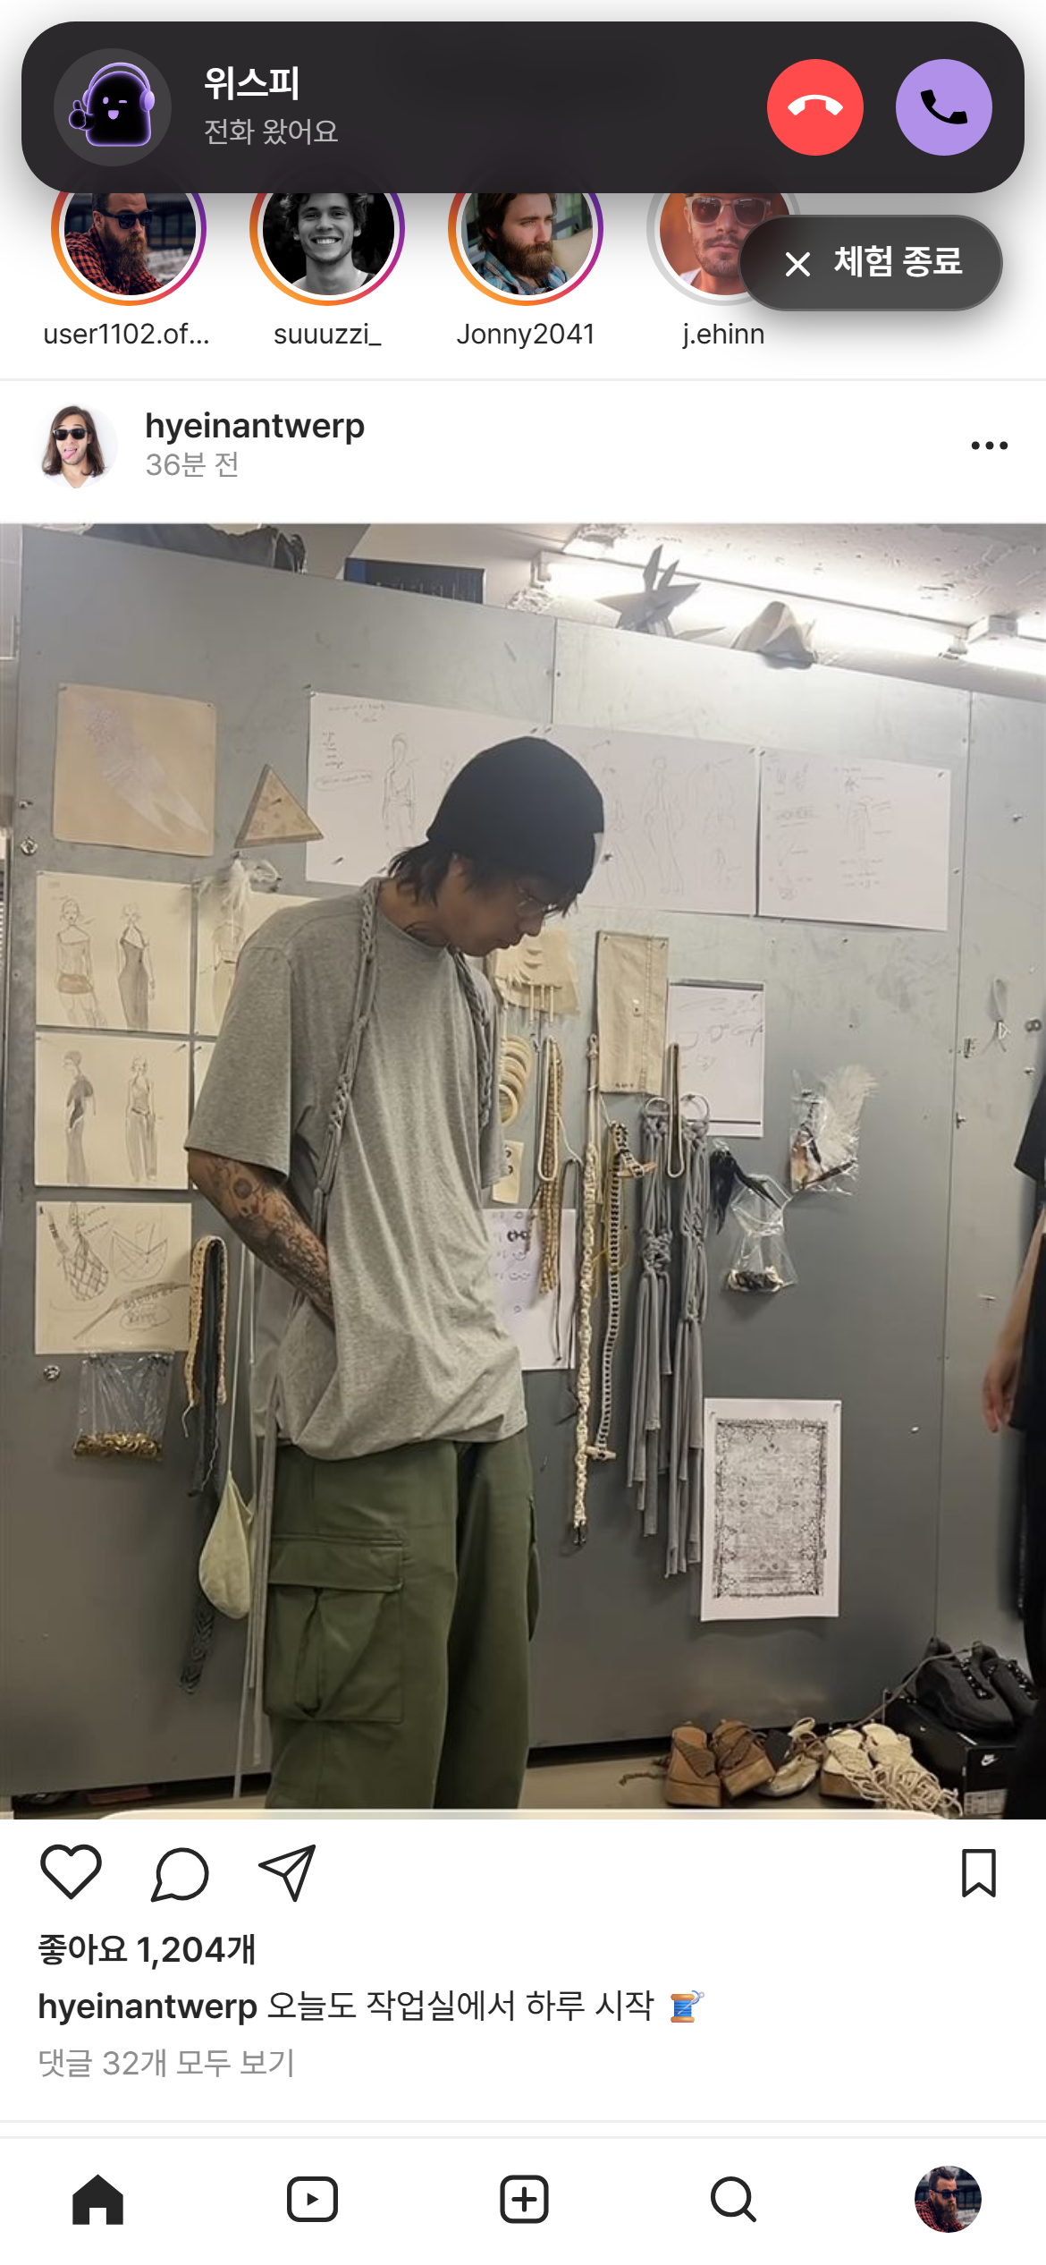  [그림 1] 전화 수신 화면
□ 사용 흐름
개인화 입력 → 사용 감지 → 위스피 알림 → AI 전화 → 짧은 대화 → 다시 선택 → 기록·리포트
② 작품 개요
□ 개발 배경
- 과학기술정보통신부의 「2025년 스마트폰 과의존 실태조사」에 따르면 스마트폰 이용자의 22.7%가 과의존 위험군이며, 20~30대는 29.5%로 전체보다 높습니다.
- 스크린타임 통계와 앱 잠금 기능은 이미 널리 쓰이고 있습니다. 그러나 경고가 떠도 ‘1분 더 보기’를 누르거나 제한을 해제하면 되기 때문에, 이미 몰입한 사용자의 행동은 잘 바뀌지 않습니다.
- 저희는 문제를 ‘사용시간이 길다’가 아니라 ‘처음 의도와 실제 행동이 다르다’로 정의했습니다. 보려고 고른 영화 두 시간과 잠깐 쉬려다 지나간 숏폼 두 시간은 스크린타임이 같아도 같은 문제가 아니라고 보았습니다.

구분 | 기존 스크린타임·차단 앱 | Wispy
문제 정의 | 사용시간이 깁니다 | 의도와 실제 행동이 어긋납니다
개입 방법 | 통계를 보여주거나 시간이 되면 앱을 잠급니다 | 캐릭터가 전화를 걸어 짧게 대화합니다
사용 감각 | 시각 (화면 위 경고) | 청각 (벨소리, 목소리)
결정 주체 | 앱이 사용을 막습니다 | 사용자가 직접 선택합니다
□ 목표 시스템
- 대상은 스마트폰 사용을 줄이고 싶지만 막상 그 순간에는 조절이 어려운 20~34세 대학생과 직장인입니다.
- 사용자가 정한 시간이 지나면 먼저 알림으로 말을 걸고, 이어서 전화로 개입합니다.
- 통화는 30~50초 안에 끝나는 것을 목표로 하며, 다음 행동을 묻는 질문은 통화당 한 번만 합니다.
- 개인화 입력, 알림, 전화, 대화, 기록·리포트가 하나의 흐름으로 이어지도록 구성합니다.
③ 작품 구성 및 상세 내용
단계 | 기능 | 내용
개인화 입력 | 온보딩 8단계 | 되찾고 싶은 시간대, 대상 앱(6종)과 제한 시간, 관심사, ‘요즘 하려는 일’을 입력합니다.
사용 감지 | 이탈 시간 확인 | 앱을 벗어난 시각을 저장하고, 제한 시간을 넘겨 돌아오면 전화 화면을 띄웁니다.
위스피 알림 | 알림 문구 생성 | 관심사와 할 일을 반영한 한 줄 문구를 매번 새로 생성합니다.
AI 전화 | 실시간 음성 통화 | 발신자가 ‘위스피’로 표시되며, 말하는 도중 끼어들기와 음소거, 스피커 전환을 지원합니다.
짧은 대화 | 4단계 대화 | “지금 뭐 보고 있었어요?” → 대화 → “이제 뭐 할 거예요?”(1회) → 마무리 인사 순입니다.
다시 선택 | 통화 종료 | 인사가 끝나면 위스피가 먼저 전화를 끊고, 스트레칭 등 다음 행동을 제안합니다.
기록·리포트 | 통화 기록, 주간 리포트 | 통화별 앱·시간·마지막 대화를 기록하고, 주간 횟수와 요일별·앱별 비중을 보여줍니다.
Memory | 이전 통화 기억 | 통화 끝부분의 대화를 저장해 다음 통화의 프롬프트에 반영합니다.
□ 시스템 구조
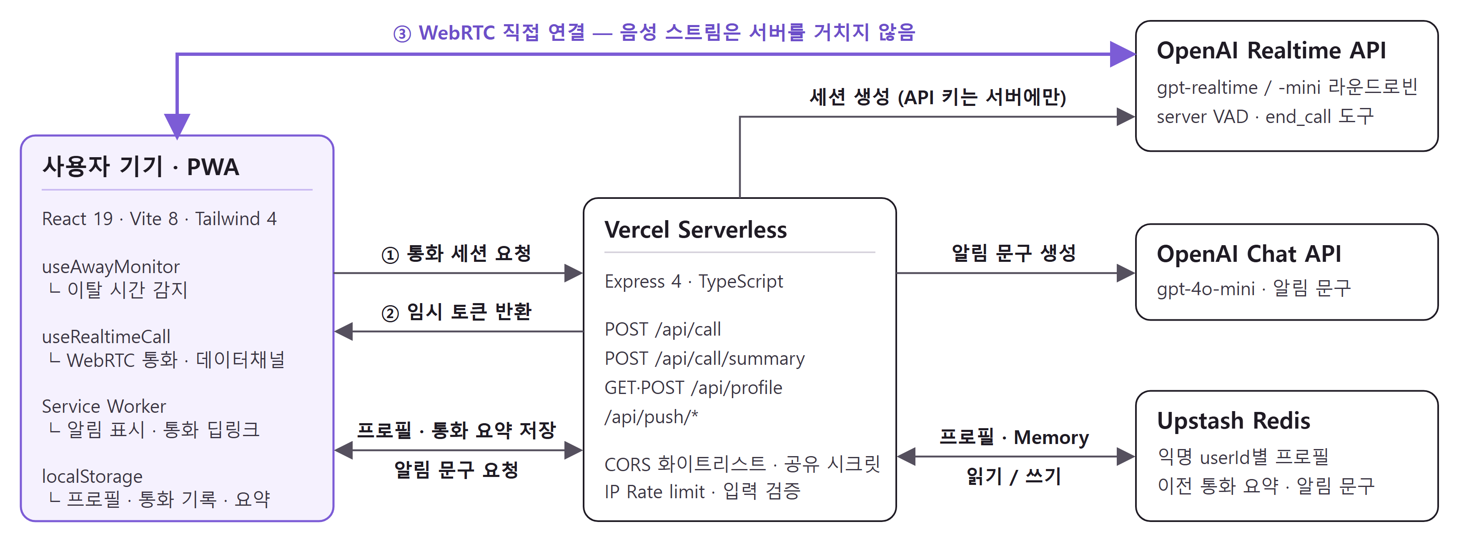
[그림 2] 시스템 아키텍처
④ 개발 세부 내용
□ 사용 기술
- React 19, Vite 8, Tailwind CSS 4 / Express 4, TypeScript, Vercel Serverless / OpenAI Realtime API(WebRTC), gpt-4o-mini / Upstash Redis
□ 개발 중 문제와 해결
문제 | 해결 방법
API 키를 브라우저에 둘 수 없음 | 서버리스 함수가 임시 세션 토큰만 발급받아 전달하고, 브라우저는 이 토큰으로 OpenAI와 WebRTC로 직접 연결합니다. 키는 서버에만 있고 음성은 서버를 거치지 않습니다.
웹에서 다른 앱 사용시간 확인 불가 | visibilitychange 이벤트가 발생하면 앱을 벗어난 시각을 localStorage에 저장하고, 돌아왔을 때 경과 시간을 계산합니다. 백그라운드에서 코드가 멈춰도 정확히 계산됩니다.
백그라운드 알림이 오지 않음 | 브라우저가 백그라운드 탭을 멈추면 알림을 보장할 수 없어, 체험 모드와 홈 화면의 벨 버튼으로 같은 흐름을 바로 확인할 수 있게 했습니다.
통화가 몰리면 429 오류 발생 | 분당 토큰 한도가 따로 적용되는 두 모델(gpt-realtime, gpt-realtime-mini)에 통화를 번갈아 배정하고, 부하 테스트로 동시 통화를 직접 측정했습니다.
전화 연결이 느림 | 홈 화면에 있는 동안 세션을 미리 발급받고, 연결 시 토큰 발급과 마이크 권한 요청을 동시에 진행합니다.
첫 인사가 중간에 끊김 | AI 목소리가 마이크로 들어가 끼어들기로 처리된 것이 원인이어서, 첫 인사가 끝날 때까지 마이크 입력을 차단했습니다.
긴 통화에서 말투가 흐트러짐 | 매 턴마다 말투 지시와 사용자가 입력한 계획을 다시 전달하도록 했습니다.
인사 도중에 전화가 끊김 | AI가 종료 함수(end_call)를 인사 음성과 함께 호출하는 경우가 있어, 재생이 끝난 뒤 종료하게 했습니다.
로그인 없이 개인화 필요 | 브라우저별 익명 ID로 Redis에 프로필을 저장하고, 허용 도메인·공유 시크릿·호출 제한을 적용했습니다.
⑤ 구현 결과
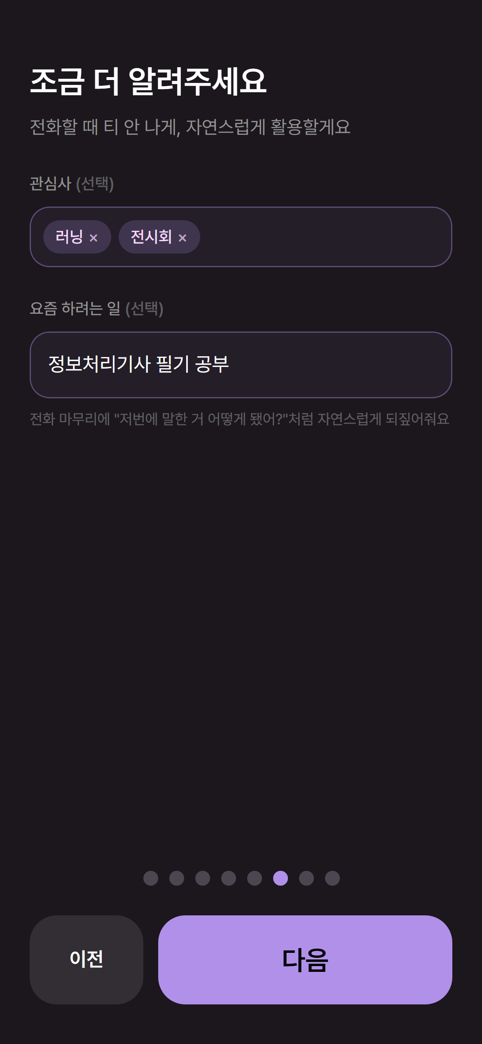 | 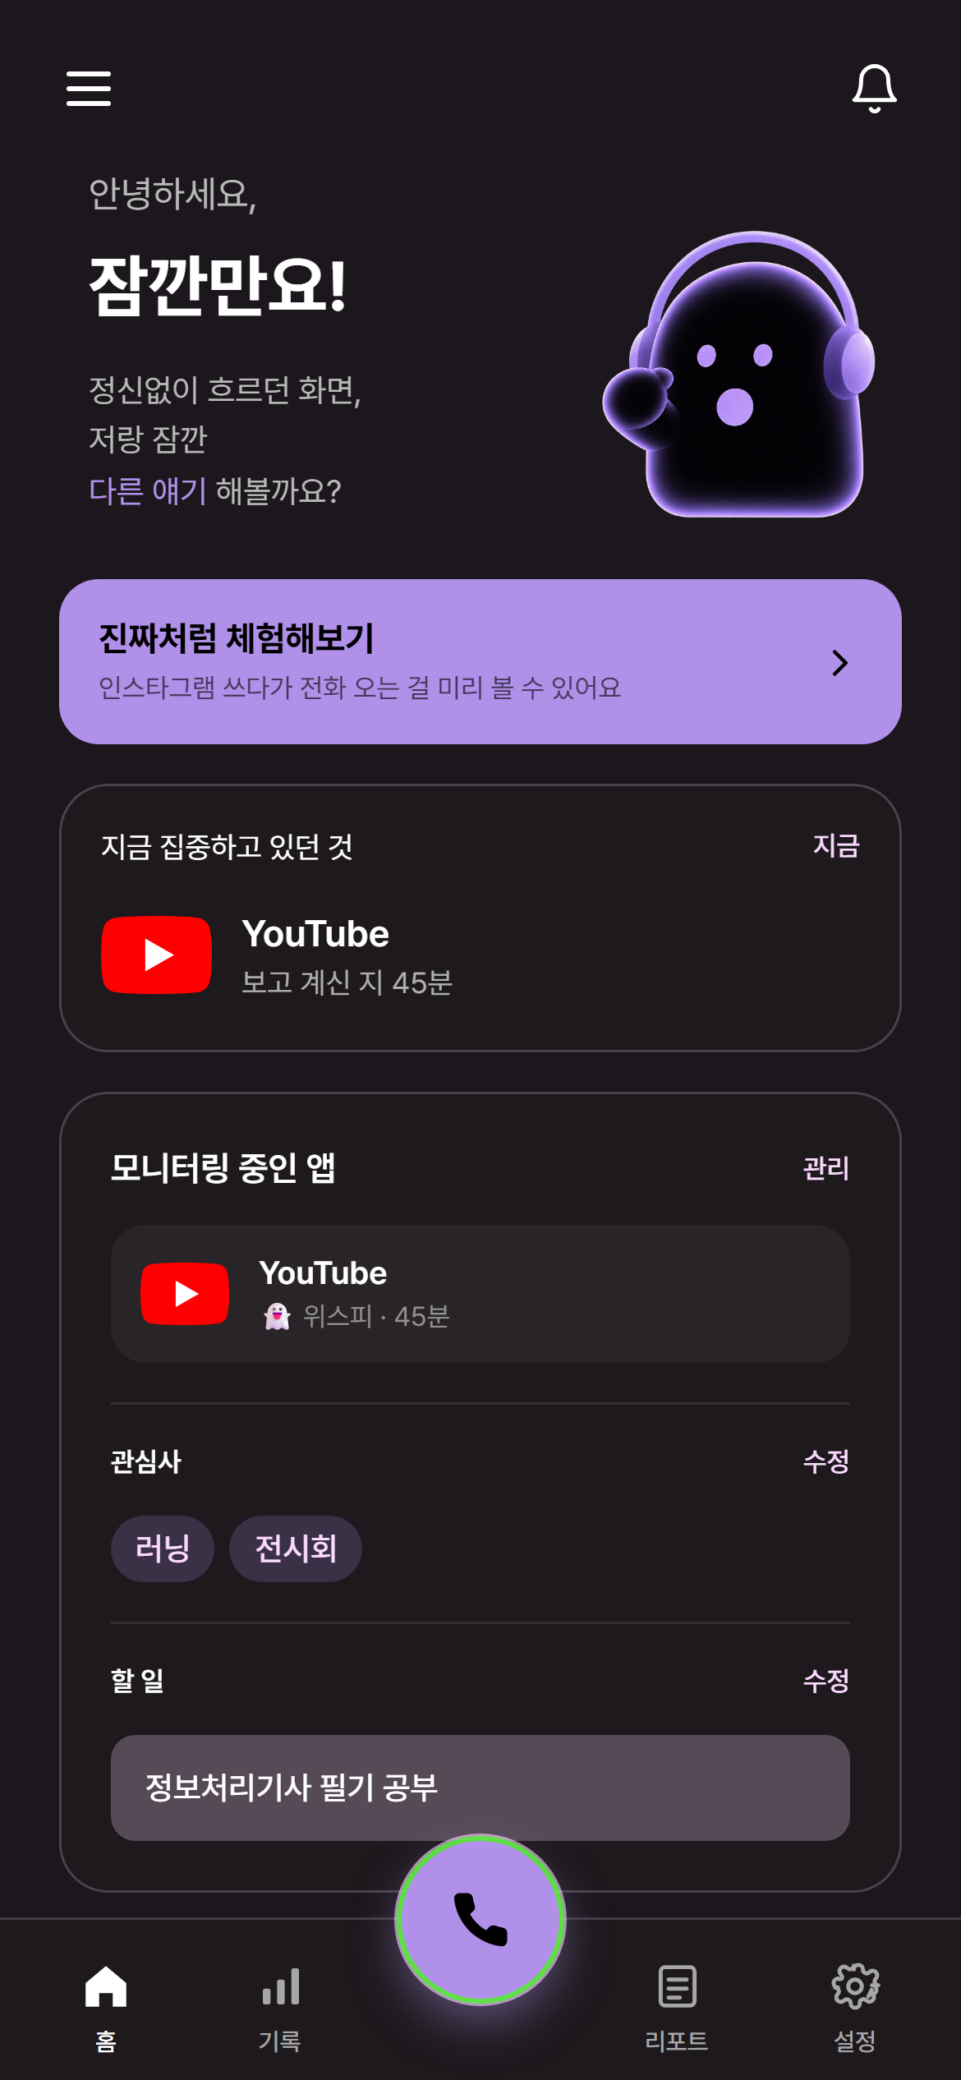 | 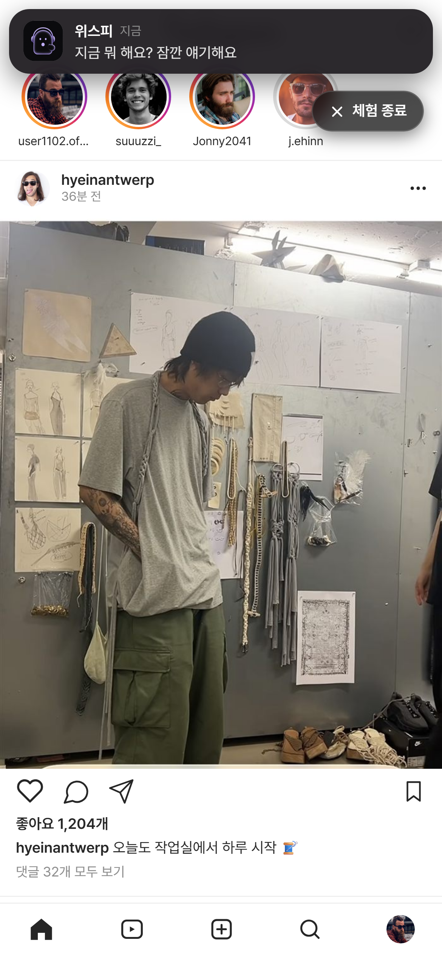 | 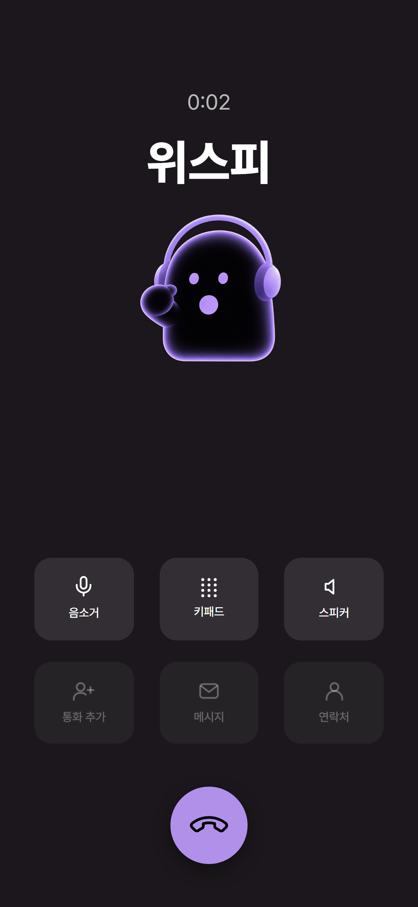 | 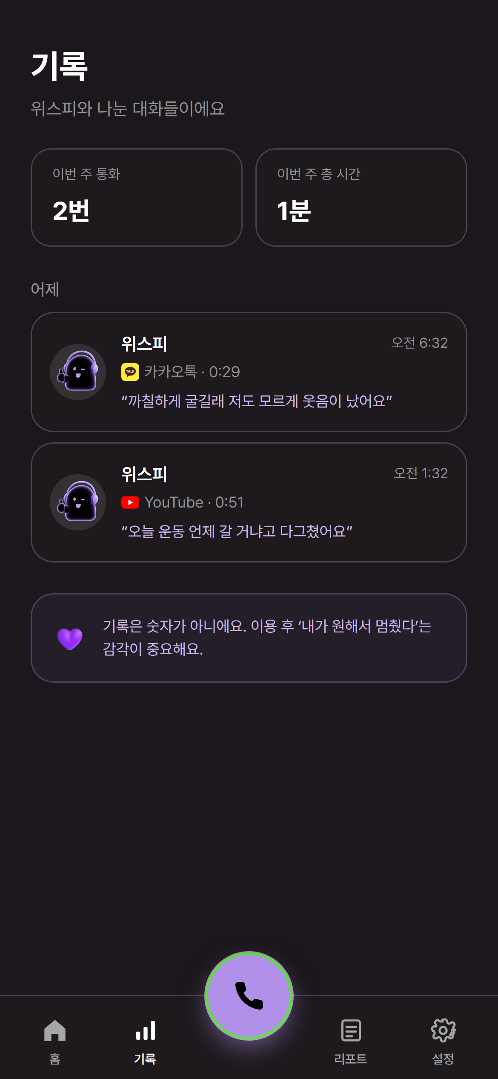 | 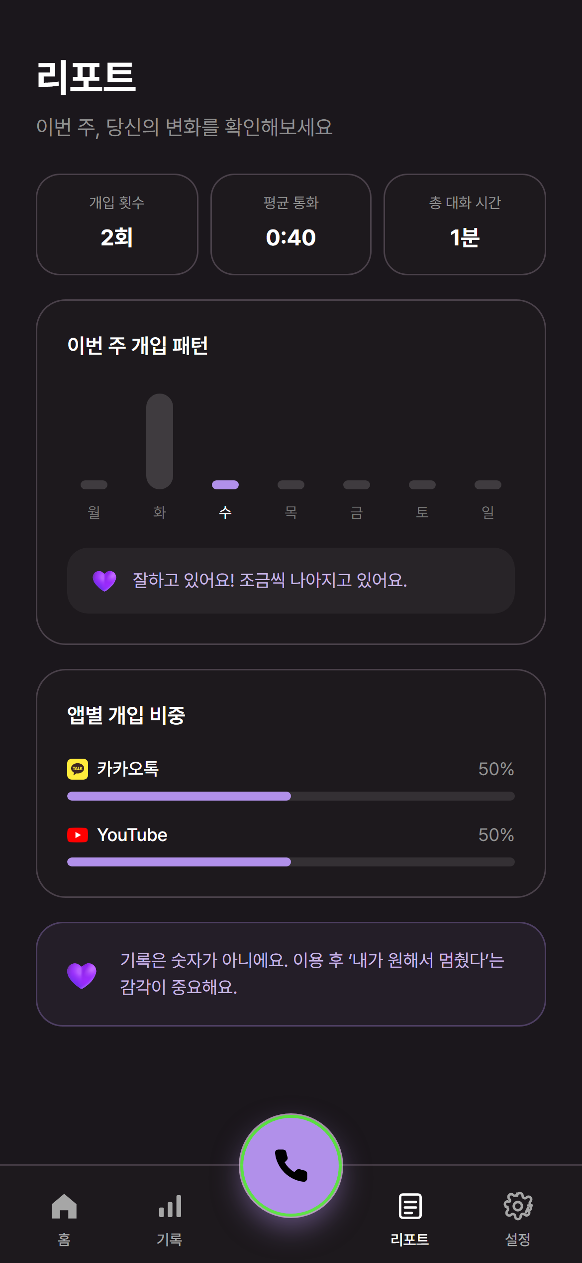
(1) 개인화 입력 | (2) 홈 | (3) 체험 모드 알림 | (4) 통화 중 | (5) 통화 기록 | (6) 주간 리포트
[그림 3] 주요 화면
  wispy-khu.vercel.app | □ 배포 및 체험 방법  - https://wispy-khu.vercel.app 에 배포했습니다. 휴대폰으로 QR을 찍으면 바로 접속됩니다.  - 관심사와 할 일을 입력한 뒤 홈에서 ‘진짜처럼 체험해보기’를 누르면 알림, 전화 수신, 통화, 기록까지 한 번에 확인할 수 있습니다.  - 2026년 8월에 개발했으며 커밋은 141건입니다. 주요 화면 9개와 API 7개로 구성되어 있습니다.  - 프롬프트, 음성 톤, 통화 길이, 동시 접속을 확인하는 테스트 스크립트 7개를 만들어 반복해서 개선했습니다.
□ 구현 현황
구분 | 현재 구현된 기능 | 향후 계획
감지 | 앱을 벗어난 시간으로 감지하고, 돌아오면 전화 화면을 표시합니다. | 앱별 실제 사용시간을 감지하고 사용 패턴에 따라 자동으로 개입합니다.
알림 | 개인화 알림 문구를 생성하고 로컬 알림으로 표시합니다. | 구현해 둔 서버 Web Push 발송 기능을 감지 흐름에 연결합니다.
통화 | WebRTC 실시간 음성, 끼어들기, AI 주도 종료를 지원합니다. | 사용자마다 개입 시점과 빈도를 조정합니다.
개인화 | 관심사와 할 일, 이전 통화 내용을 반영합니다. | LLM으로 통화를 요약하고 더 긴 기간을 기억합니다.
기록 | 통화 기록과 주간 리포트를 제공합니다. | 통화 후 실제 행동을 측정하고 리포트 공유 기능을 추가합니다.
⑥ 기대 효과
- 앱이 막아서 멈추는 것과 통화 후 스스로 정해서 멈추는 것은 사용자에게 남는 경험이 다릅니다. 잠금을 해제하는 식의 우회가 줄고, 스스로 조절했다는 경험이 쌓일 것으로 기대합니다.
- 설치와 가입이 필요 없어 학교 행사나 과의존 예방 교육 현장에서 QR만으로 체험할 수 있습니다.
- 음성은 브라우저와 OpenAI가 직접 주고받고 서버는 토큰 발급과 프로필 저장만 담당합니다. 서버 부담이 작아 소규모 팀도 운영할 수 있는 구조입니다.
- 수익 모델은 Freemium입니다. 목표 설정, 알림, 기록·리포트는 무료로 제공하고, 개인화 AI 전화와 Memory, 상세 리포트는 Premium(월 2,900원)으로 제공할 계획입니다.
□ 향후 추진 계획
0~3개월 | 3~6개월 | 6~12개월
현재 MVP로 전화 개입의 수용도, 통화 후 행동 변화, 재사용 의향을 검증합니다. | 앱별 실제 사용시간 감지를 적용하고 개입·반응 데이터를 축적합니다. | 사용자별 개입 시점과 방식을 최적화하고 Premium 모델을 검증합니다.

